Электронные формулы:

H 1s1

Cl 1s22s22p63s23p5

F 1s22s22p5

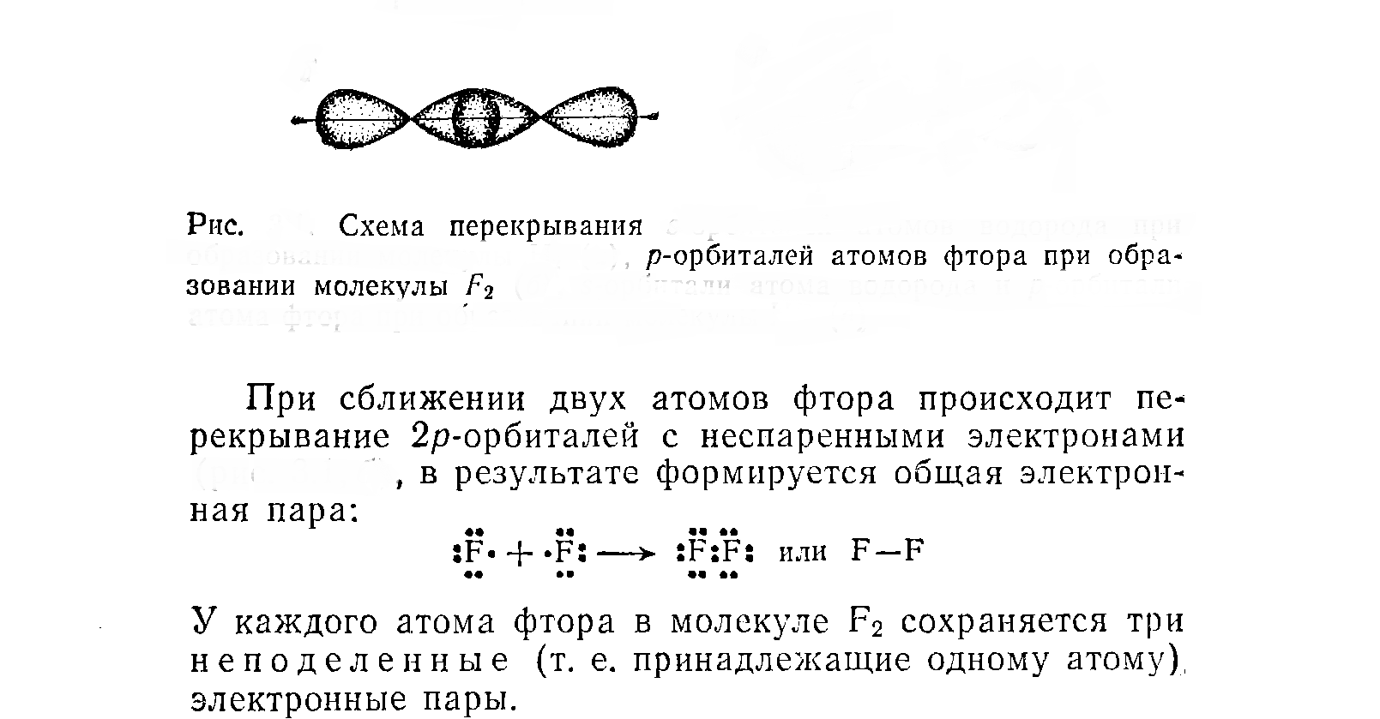

При образовании молекулы HCl происходит перекрывание *s*- орбитали атома водорода с *р*-орбиталью атома хлора:

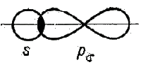

Молекула HCl образована ковалентной полярной связью.